|  |  |  |
| --- | --- | --- |
|  | **Carátula para entrega de prácticas** | |
| Facultad de Ingeniería | | Laboratorio de docencia |

Laboratorios de computación

salas A y B

|  |  |
| --- | --- |
| *Profesor:* | Karina Garcia Morales |
| *Asignatura:* | Fundamentos de Programación |
| *Grupo:* | 23 |
| *No de Práctica(s):* | 1 |
| *Integrante(s):* | Juan Carlos Peña Betancourt |
| *No. de Equipo de cómputo empleado:* | Equipo de cómputo propio |
| *No. de Lista o Brigada:* | N/A |
| *Semestre:* | Segundo (Ingeniería Petrolera) |
| *Fecha de entrega:* | Martes 15 de febrero |
| *Observaciones:* |  |
|  |  |

CALIFICACIÓN: __________

##### **Práctica 1 La computación como herramienta de trabajo del profesional de ingeniería**

**Objetivos:** El alumno conocerá y utilizará herramientas de software que ofrecen las Tecnologías de la Información y Comunicación que le permitan realizar actividades y trabajos académicos de forma organizada y profesional a lo largo de la vida escolar, tales como manejo de repositorios de almacenamiento y buscadores con funciones avanzadas.

**Desarrollo de la práctica:**

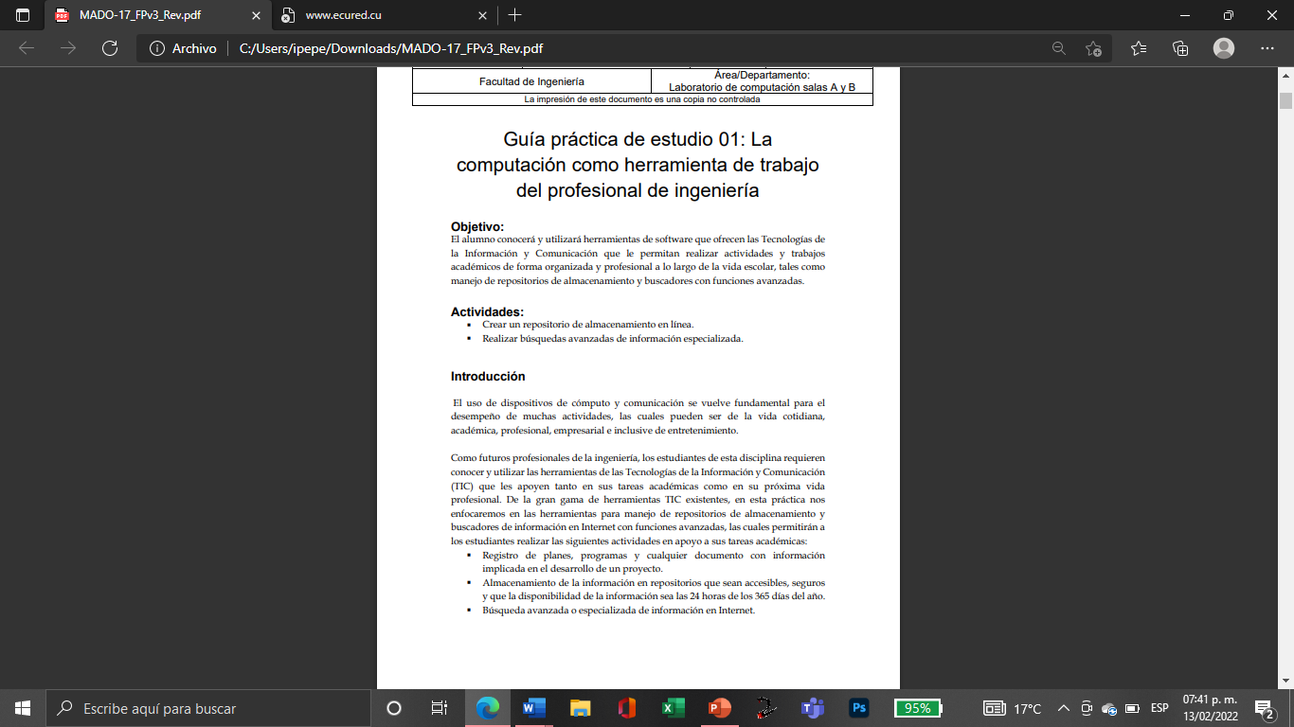

Se inicio la práctica leyendo los objetivos actividades e introducción de esta.

Leímos el “Control de versiones.”

Leímos y comprendimos el “Sistema de control de versiones centralizado y distribuido.”

Continuamos leyendo y analizando el contenido de la práctica.

Concluimos nuestra lectura con “Operaciones en un repositorio” y Almacenamiento en la nube.”

Posteriormente iniciamos con las actividades inmersas en el Desarrollo de nuestra práctica, aquí se creo un formulario el cual está titulado como “Fundamentos de Programación 2022-2” y tiene como objetivo saber el lenguaje de programación que conocen una pequeña muestra del grupo.

En la siguiente imagen podemos observar los resultados obtenidos del formulario, percibiendo que el “Lenguaje C” es el más conocido por la muestra del grupo.

Primero fui a Google Maps para buscar el lugar donde quiero estar, como se aprecia escogí la Facultad de Ingeniería UNAM, una vez hecho eso, abrí OneNote para señalar el lugar exacto.

“Comando or”

“Comando comillas”

“Comando +”

“Comando Define”

“Comando site y tilde”

“Comandos intitle, intext y filetyp”

Calculadora

Convertidor de unidades

Graficador 2D

“Comando author” en Google Académico

Google imágenes

**Ejercicios de tarea:**

1.- Buscar imágenes empleando la foto de tu mascota en Google e indicar que patrones considera para mostrarte esos resultados.

Al adjuntar la foto de tu mascota en Google pienso que se hace un análisis de la imagen y nos muestra las búsquedas más frecuentes sobre nuestra mascota, en este caso podemos ver que nos muestran las características y curiosidades de la mascota, nos muestra los debidos cuidados que se le debe dar a la mascota, los precios y gastos de la mascota.

2.- Realiza una investigación a cerca de alojamiento en la nube ventajas y desventajas (comparar mínimo tres opciones)

**¿Qué es el almacenamiento en la nube?**

Es una herramienta informática que permite guardar archivos o datos a través de internet. Este servicio es administrador por un proveedor informático a través de versiones gratuitas o por una tarifa comercial. La capacidad de almacenamiento en línea dependerá de lo que el usuario requiera en caso de ser de pago, o bien si es gratuito según lo considere el proveedor.

**Ventajas:**

**Actualizaciones a últimas versiones:** La empresa proveedora del servicio se encarga de las actualizar de las aplicaciones informáticas, tanto las utilidades como del software para proteger la integridad de los datos.

**Sistema de almacenamiento escalable:** El espacio de almacenamiento contratado en la nube, es fácilmente modificable según el aumento o disminución de las necesidades del cliente, sin tener que realizar mayores inversiones para la previsión de posibles soluciones futuras.

**Libre mantenimiento por parte del usuario.** la empresa que presta el servicio de almacenamiento se hace cargo de todas las actividades de mantenimiento preventivo y correctivo tanto del hardware como del software.

**Desventajas:**

**Falta de Seguridad:** El control de acceso a los datos esta en manos del proveedor de servicio y de los usuarios del servicio por lo que será conveniente prestar atención en la fortaleza de las claves generadas, realizar cambios frecuentes de ellas y no divulgarlas a otras personas.

**Acceso remoto:** El acceso a los datos solo es posible con una conexión fiable a Internet por lo que sin conexión no hay posibilidad de acceso a los datos y a las aplicaciones almacenados en la nube.

**Discos duros:** Si bien el objetivo de los servicios basados ​​en la nube es minimizar nuestra dependencia de los dispositivos de almacenamiento físico, una gran cantidad de servicios de almacenamiento en la nube empresarial también requieren la presencia de un disco duro físico.

3- Empleando el buscador de google y haciendo uso de la calculadora, genera un paraboloide

4.-Investigar a cerca del algoritmo Page Rank

El PageRank es un algoritmo de Google que fue lanzado en 1999 por los fundadores de la compañía Larry Page y Sergey Brin. La función de este algoritmo era medir la importancia y la calidad de una página web en un rango que iba del 0 al 10, siguiendo una serie de criterios medibles.

El valor de una página web en el PageRank **se determina a través de los enlaces** que llegan desde otras páginas, pero también de la calidad de estas páginas, la del dominio que apunta y su antigüedad, y la importancia que se le otorga a cada enlace.

El PageRank dejó de actualizarse para el público en 2013 y fue eliminado definitivamente de la Google Toolbar en marzo de 2016. Sin embargo, Google sigue usándolo de forma interna y existen algunas herramientas como [Google PageRank Checker de WMTips](https://www.wmtips.com/tools/pagerank-checker/) que permiten conocer el PageRank de cualquier página.

Para mejorar el PageRank hoy en día, se pueden realizar algunas acciones como:

– **Crear una buena estrategia de contenidos**: En contenido de gran calidad recibe muchos enlaces, lo que mejora el PageRank.

– **Colaborar**: Las estrategias de colaboración con otras páginas (guestposting) puede atraer enlaces, sobre todo si se colabora con páginas referentes.

– **Redes sociales**: Contactar con influenciadores y perfiles relevantes en redes sociales, que enlaces y compartan el contenido, puede aumentar el PageRank.

**Conclusiones**

Como bien sabemos el mundo se sigue actualizando, con las nuevas tecnologías que se van innovando o creando, en esta práctica realmente podemos concluir que la asignatura de Fundamentos de Programación es indispensable en la vida de cualquier ingeniero, podemos utilizar los comandos de esta práctica en alguna futura asignatura subsecuente a esta y en nuestra vida laboral. Como futuros ingenieros egresados de la Facultad de Ingeniería de la UNAM siempre es importante que identifiquemos el equipo con el que estamos trabajando, analizando y buscando soluciones optimas a problemas o disyuntivas que se vayan presentando y sin lugar a duda esta asignatura es la que nos puede dar esa agilidad mental.

**Bibliografía**

Anónimo. (2017-2022). Almacenamiento en la nube: Ventajas y Desventajas. Madrid, España.: Fórmate. Recuperado de [Almacenamiento en la nube: Ventajas y Desventajas - Fórmate.es 🥇 (formate.es)](https://www.formate.es/blog/consejos/almacenamiento-en-la-nube/)

Juarez. (2018). Almacenando en la nube, ventajas y desventajas. Córdoba, Argentina.: Aprender compartiendo. Recuperado de [Almacenando en la Nube, ventajas y desventajas (aprendercompartiendo.com)](https://aprendercompartiendo.com/la-nube-ventajas-desventajas/)

Vicent. (2020). Qué es el PageRank y cómo funciona. Sevilla, España.: TreceBits redes sociales y tecnología. Recuperado de [Qué es el PageRank y cómo funciona (trecebits.com)](https://www.trecebits.com/2020/02/26/pagerank-que-es-y-como-funciona/)

[Laboratorio Salas A y B (unam.mx)](http://lcp02.fi-b.unam.mx/)

[Upload files · carlosbetanc18/practica1_fdp (github.com)](https://github.com/carlosbetanc18/practica1_fdp/upload/main)